
МИНИСТЕРСТВО ОБРАЗОВАНИЯ И НАУКИ
РОССИЙСКОЙ ФЕДЕРАЦИИ
Федеральное государственное бюджетное образовательное учреждение
высшего образования
САМАРСКИЙ ГОСУДАРСТВЕННЫЙ ТЕХНИЧЕСКИЙ УНИВЕРСИТЕТ

Институт автоматики и информационных технологий
Кафедра «Информатика и вычислительная техника»

ОТЧЕТ
о выполнении лабораторной работы
по дисциплине «Языки программирования»
по теме ДВОИЧНЫЕ (БИНАРНЫЕ) ФАЙЛЫ
Вариант №17

Преподаватель |  |  |  | В.Н. Яшин
 | (должность) | (подпись) | (дата) | (инициалы, фамилия)
Преподаватель |  |  |  | С.В. Бесков
 | (должность) | (подпись) | (дата) | (инициалы, фамилия)
Студент | 109 |  | 20.04.2026 | Д.А. Купцов
 | (группа) | (подпись) | (дата) | (инициалы, фамилия)

Самара 2026 г.

Цель работы:
Целью работы является получение обучающимися навыков обработки бинарных файлов на языке С++.
Задачи работы^{[1]}:
− получение практических навыков работы с бинарными файлами на языке C++;
− тестирование работоспособности программы для различных исходных данных.
Технические требования:
- ОС: Windows 10 Pro
- Процессор: Intel(R) Core(TM) i3-6006U CPU @ 2.00GHz
- ОЗУ: 4 ГБ
Задание 1.
Создать бинарный файл, содержащий информацию о 10 студентах. Прочитать данные в массив и вывести их на экран.
Программный код:
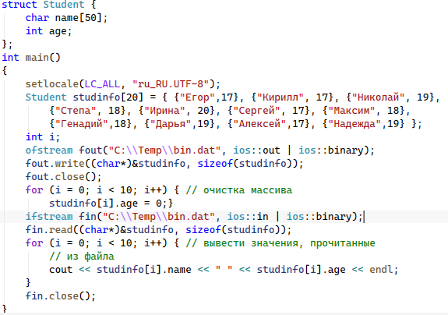
Рисунок 1 – это программный код, который покажет ответ на задание.
Результат работы:
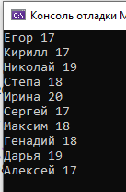
Рисунок 2 – это результат работы программного кода.
Задание 2:
Дан бинарный файл, содержащий информацию о студентах. Запросить у пользователя два числа a и b. Поменять местами в файле две записи с номерами a и b.
Программный код:
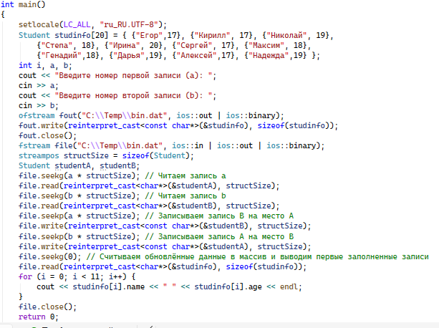
Рисунок 3 - это программный код, который покажет ответ на задание.
Результаты работы:
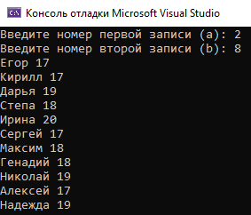
Рисунок 4 - это результат работы программного кода.
Задание 3:
Задан массив структур «Вклад» (фамилия клиента банка; номер лицевого счета; сумма на счете; дата операции). Создать бинарный файл, содержащий информацию о 10 объектах указанного типа данных. Прочитать данные из файла и вывести их на экран.
Программный код:
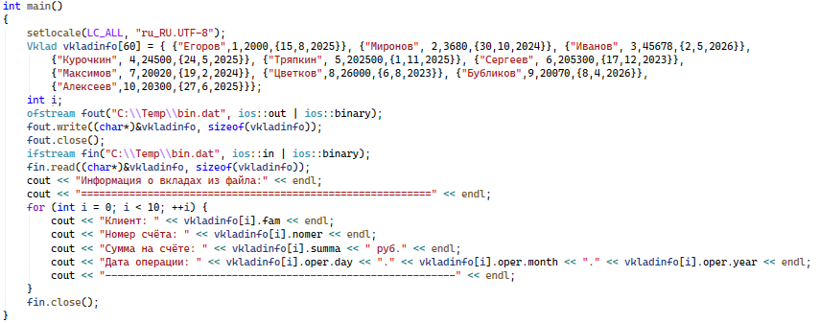
Рисунок 5 - это программный код, который покажет ответ на задание.

Результаты работы:
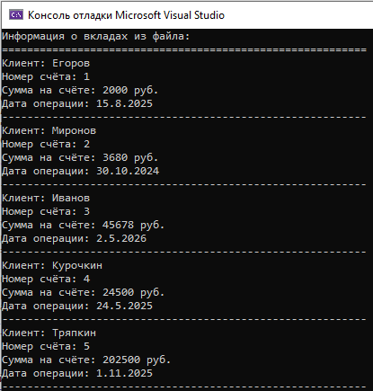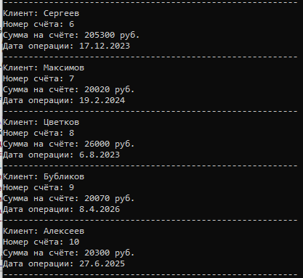
Рисунок 6 – это результат работы программного кода.
Вывод:
Получил практические навыки работы с бинарными файлами на языке C++. Протестировал работоспособность программы для различных исходных данных.

Список литературы
[1] - Языки и методы программирования: динамические структуры данных, сортировка и поиск: учебное пособие / А.Г. Золин, Е.А. Халикова – Самара: Самар. гос. техн. ун-т, 2021. – с.: ил.

